



INSTALLATION TEAMS

[Tutoriel Client]

INSTALLATION TEAMS

[Tutoriel Client]

|  |  |
| --- | --- |
| Version : | 1.0 |
| Rédigé par : | Christophe Grangé (SCIT) |
| Destinataire(s) : |  |
| Date : | 16/04/2020 |

|  |  |
| --- | --- |
| Version : |  |
| Rédigé par : |  |
| Destinataire(s) : |  |
| Date : |  |
| Modification : |  |

|  |  |
| --- | --- |
| Version : |  |
| Rédigé par : |  |
| Destinataire(s) : |  |
| Date : |  |
| Modification : |  |

|  |  |
| --- | --- |
| Version : |  |
| Rédigé par : |  |
| Destinataire(s) : |  |
| Date : |  |
| Modification : |  |

Table des matières

1. Introduction 3
2. Installation Teams 4
3. Connexion / Déconnexion Teams 5
4. Vérification de la Vidéo / Audio 7

# Introduction

La présente documentation indique la procédure pour installer Teams sur un PC ou un Smartphone.

Cette installation ne peut pas être réalisée sur un serveur Bureau à Distance (RDS) qui doit être faite par une technicien SCIT.

# Installation Teams

URL de téléchargement de Teams : <https://products.office.com/fr-fr/microsoft-teams/download-app>

(ou chercher Microsoft Teams dans Google)

*(Pour une version Smartphone chercher Teams dans l’Apple Store ou le Play Store)*

Et cliquer sur la version Windows :

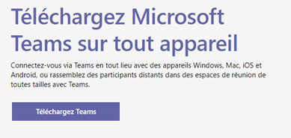

Ensuite exécuter le fichier téléchargé (Il s’installe tout seul, mais il peut être long à installer il faut être patient, bien le laisser aller jusqu’au bout).

Une fois installé vous aurez cet icône sur le bureau :

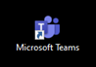

# Connexion / Déconnexion Teams

Quand vous exécutez Teams il vous demande de saisir votre email et votre mot de passe de messagerie Office365 :

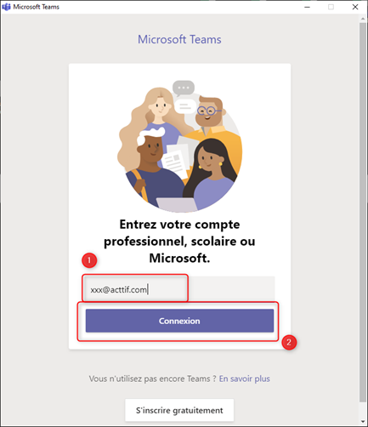

Ensuite saisir votre mot de passe. (**Si vous avez une question concernant quel type de compte, toujours choisir Compte Professionnel**)

Ensuite faire OK et vous serez connectés à Teams

Pour vous déconnecter et changer d’utilisateur il faut cliquer sur son icône en haut à droite dans Teams et choisir Se Déconnecter :

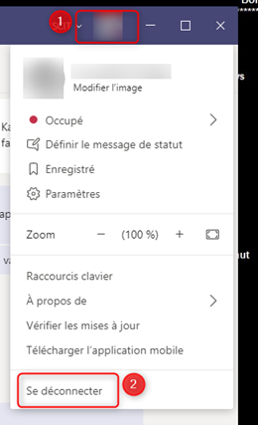

# Vérification de la Vidéo / Audio

Si on veut vérifier que la caméra et l’audio fonctionne il faut utiliser les paramètres (en cliquant aussi sur l’icône en haut à droite de Teams et Paramètres) :

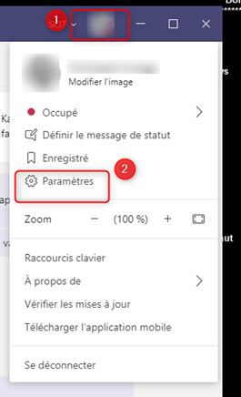

Ensuite cliquer sur :

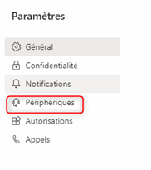

Vérifier que les périphériques Audio et Caméra soient les bons (vous devez vous voir dans la caméra en bas de la fenêtre) :

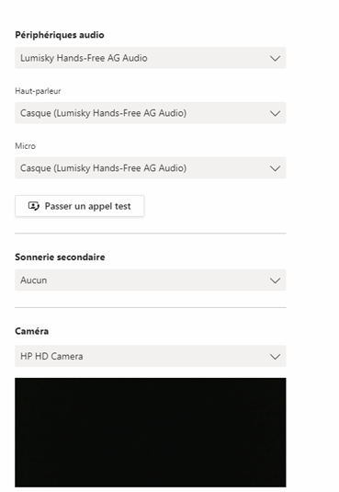

Si vous cliquez sur Passer un appel test cela permet de tester « virtuellement » la caméra et le son avec un appel Teams fictif.